|  |  |
| --- | --- |
| ЭМБЛЕМА С ПРОЗРАЧНЫМ ФОНОМ | Департамент социальной защиты населения Владимирской области  ***Государственное казенное учреждение социальной обслуживания Владимирской области***  **«Владимирский социально-реабилитационный центр для несовершеннолетних»** |

***Программа по подготовке детей-инвалидов***

***к обучению в школе***

***«Дошколенок»***

**Владимир 2022 г.**

УТВЕРЖДАЮ

Директор ГКУСО ВО «Владимирский социально-реабилитационный центр для несовершеннолетних»

________________________И.Ф. Карташова

«_____» __________________________ 2022

**Составитель:**

Балашова Наталья Ивановна, методист отделения организационно-методической работы

Рассмотрено на заседании методического объединения «___» _________________ 2022

Председатель МО ______________________________________________ Н.И. Балашова

**I. Постановка проблемы**

В современной России наблюдается увеличение количества детей с различными проблемами в физическом и психическом развитии. Как правило, дети с ограниченными возможностями здоровья старшего дошкольного возраста имеют низкий и ниже среднего уровень готовности к школьному обучению. Им требуется квалифицированная помощь логопеда, психолога. Уже при освоении программы 1 класса «особые» дети испытывают трудности в обучении и со временем данная проблема только усугубляется. Анализ уровня развития детей-инвалидов, обращающихся за помощью в социально-реабилитационные центры, свидетельствуето наличии таких проблем, как низкая мотивация к обучению, заниженная самооценка, слабое развитие познавательных процессов и коммуникативных навыков. В отличие от детей, развитие которых соответствуетвозрастным нормам, дети-инвалиды самостоятельно не овладевают ни специфическими видами детской деятельности, ни социальными формами поведения. Мышление и речь таких детей при спонтанном развитии находится на чрезвычайно низком уровне. В связи с этим в психолого-педагогической реабилитации детей-инвалидов необходим системный подход.

Для реабилитации детей-инвалидов в условиях социально-реабилитационного центра необходимо создать опорно-экспериментальную площадку по апробации и внедрению комплексной системы формирования у данной категории детей интеллектуальной, мотивационной, волевой и социальной готовности к обучению в школе.

Функционирование данной площадки позволит детям-инвалидам в будущем успешно овладеть программой школьного обучения и создаст им равные стартовые условия со сверстниками.

**II. Цели и задачи**

**Цель** – комплексная подготовка детей-инвалидов к обучению в школе, улучшение их жизнедеятельности, успешная социальная интеграция в общество.

**Задачи:**

* проведение психолого-педагогического обследования готовности детей-инвалидов к школьному обучению;
* оказание комплексной коррекционно-развивающей помощи и психолого-педагогической поддержки детям-инвалидами их семьям;
* повышение уровня интеллектуальной, мотивационной, волевой и социальной готовности детей-инвалидов к обучению в школе;
* осуществление работы по успешной адаптации и социализации детей-инвалидов к обучению в школе.
* проведение психопрофилактической, психокоррекционной и здоровьесберегающей работы с детьми-инвалидами и членами их семей;
* помощь родителям (законным представителям) в выборе адекватных форм и методов развития и воспитания ребенка;
* информирование родителей детей (законных представителей), об учреждениях, оказывающих квалифицированную помощь семьям, воспитывающим детей-инвалидов и детей с ограниченными возможностями, в соответствии с индивидуальными запросами.

**III. Принципы реализации программы**

В основу работы по программе положены следующие принципы:

* *индивидуального подхода* предполагает учет индивидуальных запросов, интересов, склонностей, способностей, возможностей, психофизиологических и социальных особенностей детей-инвалидов, опору на сохранные факторы;
* *гуманности* означает, что при предоставлении социальных услуг должны проявляться уважение к человеческому достоинству детей;
* *добровольности* – предоставление социальных услуг несовершеннолетним может осуществляться только при условии их добровольного согласия;
* *толерантности* предполагает умение тонко чувствовать внутренний мир ребенка и быстро реагировать на его внутренние и внешние изменения;
* решение воспитательных и реабилитационных задач программы с помощью содержания, актуального для несовершеннолетних, осуществления *личностно-ориентированного подхода*.
* *коррекции и компенсации -* требует учета ведущего для каждого возраста типа деятельности, в рамках которого формируется психологические новообразования, определяющие в свою очередь, личностное развитие ребенка. Дифференцированный подход к характеру имеющихся у детей нарушений, структуре данных нарушений и их выраженности.

**IV. Целевая группа**

Программа предназначена для детей-инвалидов в возрасте 6-8 лет и членов их семей.

**V. Ожидаемые результаты**

В рамках программы будет проведено 64 занятия, результатом которых станет повышение интеллектуальной и мотивационной готовности детей-инвалидов к обучению в 1 классе, повышение уровня психолого-педагогической компетентности родителей по вопросам воспитания и развития ребенка, успешная социализация детей в коллектив сверстников.

**VI. Система программных мероприятий**

Планируется проведение групповых и индивидуальных занятий для детей. Наполняемость групп до 5 человек. Продолжительность занятия 30-35 минут в зависимости от уровня физического и интеллектуального развития ребенка. Занятия программы проводятся в комплексе по 4 направлениям, 2 раза в неделю. Программные мероприятия составлены с учетом специфических особенностей моторного, сенсорного, умственного, речевого, эмоционального и социально-личностного развития детей-инвалидов, их ведущих мотивов и потребностей, характера ведущей деятельности, типов общения, а как же социальной ситуации развития ребенка.

*Направления реализации программы:*

* *Коррекционно-развивающие занятия по формированию и развитию лексико-грамматической основы речи детей в рамках дополнительной образовательной (адаптированной) программы «Ручеек».*

Программа включает 16 занятий и направлена на совершенствование у детей мелкой моторики, звукопроизношения, фонематического слуха, восприятия слоговой структуры, лексико-грамматических средств языка и связной речи.

Программу реализует логопед отделения.

* *Коррекционно-развивающие занятия по расширению общего кругозора детей об окружающем мире в рамках цикла занятий «Мир, в котором я живу».*

Цикл состоит из 16 занятий (Приложение № 1), которые способствуют социализации и интеграции ребенка-инвалида в общество, систематизации знаний и представлений ребенка о явлениях окружающего мира, развитию элементарных социально-бытовых навыков и творческих способностей.

Данное направление реализует специалист по социальной работе.

* *Коррекционно-развивающие занятия по формированию и развитию познавательной, интеллектуальной и эмоционально-волевой сферы детей в рамках цикла занятий «Кораблик».*

Цикл состоитиз 16 занятий (Приложение № 3) направленных на познавательное развитие детей, включающее овладение предметной деятельностью и формирование психологических новообразований этого периода (наглядно-действенное, наглядно-образное мышление, познавательная активность, целенаправленность деятельности), формирование позитивных способов общения и взаимодействия со сверстниками, развитие представлений ребенка о себе, приобретение определенной самостоятельности, развитие эмоционально-волевой сферы посредством игровой деятельности.

Данное направление реализует педагог-психолог отделения.

* *Коррекционно-развивающие занятия по формированию и развитию познавательной и интеллектуальной сферы детей в рамках цикла занятий «Лучик».*

Цикл состоит из 16 занятий (Приложение №5) и направлен на формирование и развитие у детей-инвалидов школьно-значимых умений и навыков, приемов умственной деятельности.

Деятельность учителя-дефектолога направлена на формирование и развитие у детей:

- пространственной ориентировки;

- мыслительных операций, восприятия, внимания, памяти;

- элементарных графических навыков и умений;

- словарного запаса.

Успешная, эффективная работа в данном направлении возможна только при участии родителей в коррекционно-реабилитационном процессе. В рамках повышения психолого-педагогической компетентности и поддержки родителей целевой группы специалистами проводится тематическое консультирование по вопросам подготовки детей к школе.

**VII. Оценка эффективности реализации программы**

Оценка эффективности проводится по результатам диагностики детей по каждому направлению работы (Приложения 2, 4, 6), анкетирования родителей и отзывам целевой группы.

Показателями эффективности реализации программы могут выступать уровни интеллектуальной, мотивационной, волевой и социальной готовности к обучению в школе ребенка-инвалида, оцениваемые специалистами по каждому направлению работы.

***Сводная таблица результатов диагностики готовности детей к обучению в школе***

ФИО, дата рождения____________________________________

Дата первого занятия______Дата последнего занятия ______

|  |  |  |  |  |  |  |  |  |  |  |
| --- | --- | --- | --- | --- | --- | --- | --- | --- | --- | --- |
| **Умение, навык** | **Первичная диагностика** | | | | | **Итоговая диагностика** | | | | |
| Высокий | Выше среднего | Средний | Ниже среднего | Низкий | Высокий | Выше среднего | Средний | Ниже среднего | Низкий |
| Сформированность интеллектуально-познавательных процессов. |  |  |  |  |  |  |  |  |  |  |
| Развитие эмоционально-волевой сферы и мотивации к школьному обучению. |  |  |  |  |  |  |  |  |  |  |
| Речевое развитие |  |  |  |  |  |  |  |  |  |  |
| Общие представления об окружающем мире |  |  |  |  |  |  |  |  |  |  |
| Сформированность социально-бытовых навыков и норм поведения в обществе. |  |  |  |  |  |  |  |  |  |  |

Вывод:_______________________________________________________

Предлагаемые условные обозначения: (+/+) – высокий уровень, (+) **–**уровень выше среднего; (+/-) - средний уровень; (-/+) - уровень ниже среднего; (-) - низкий уровень; (-/-) - крайне низкий уровень.

**VIII. Список используемой литературы**

1. Алексеева А.В. Формирование готовности к овладению чтением и письмом: проблемы и пути решения. Метод. пособие, М.: Эра, 2007, 78с.
2. Безруких М.М. Готовность к обучению в школе. Современное состояние проблемы. М.: Знание, 2001, 92 с.
3. Вайнер М.Э. Ребенок и родители на пороге школьной жизни, М.: Просвещение, 2005, 21 с.
4. Вернер Д.К. Реабилитация детей-инвалидов, М.: Филантроп, 1995, 123 с.
5. Горбатова Е.В.: Готовим руку к письму. М: Издательство АПН, 2007, 264 с.
6. Хабарова С.П. Формирование готовности к школьному обучению у дошкольников с недоразвитием речи. Минск: БГПУ, 2000, 213 с.

***Приложение № 1***

**Календарно-тематическое планирование цикла занятий по расширению общего кругозора детей об окружающем мире «Мир, в котором я живу»**

|  |  |  |  |
| --- | --- | --- | --- |
| № | Тема занятия | Задачи | Количество часов |
| 1. | «Наша Родина» | Познакомить с историей родной страны, города, в котором мы живем с его достопримечательности. | 1 |
| 2. | «Я и моя семья» | Систематизировать знания о семье, научить называть основных членов семьи, их ФИО, род занятий. | 1 |
| 3. | «Школа и мои друзья» | Сформировать правила поведения в школе, взаимоотношения со сверстниками. | 1 |
| 4. | «Погода. Времена года. Месяцы. Дни недели» | Сформировать представление о сезонных изменениях в природе. Познакомить с основными признаками времен года, названиями каждого времени года и их последовательностью. Систематизировать знания о понятии дни недели. | 2 |
| 5. | «Домашние и дикие животные» | Сформировать представление об особенностях домашних и диких животных. Познакомить с особенностями внешнего вида и образа жизни. | 2 |
| 6. | «Дикие и домашние птицы» | Познакомить с особенностями внешнего вида и образа жизни птиц; видами птиц: зимующие и перелетные. | 1 |
| 7. | «Насекомые» | Познакомить с отличительными признаками насекомых особенностями внешнего вида, жизни насекомых. | 1 |
| 8. | «Рыбы» | Сформировать представление вида рыб, питания, размножения, условия, необходимые для жизни. | 1 |
| 9. | «Транспорт. Виды транспорта» | Знать виды транспорта: воздушный, морской, наземный, подземный, подводным. | 1 |
| 10. | «Растения» | Познакомить с разнообразием растительного мира. Иметь представления о строении растений (корень, стебель, лист, цветок, плод, семена). Условия, необходимые для их жизни. | 1 |
| 11. | «Фрукты. Овощи. Ягоды» | Знать что такое овощи и фрукты, ягоды. Уметь отличать овощи от фруктов, ягод. Иметь представление о пользе ягод, фруктов, овощей для организма человека. | 1 |
| 12. | «Одежда. Обувь» | Различать предметы, которые относятся к одежде, обуви. Сезонная одежда и обувь. | 1 |
| 13. | «Мебель» | Знать виды мебели ее назначение. | 1 |
| 14. | «Посуда» | Знать какие предметы относятся к посуде, ее назначение. | 1 |

***Приложение № 2***

**Опросник для детей**

**«Общая ориентация детей в окружающем мире и запас бытовых знаний»**

Общая ориентация детей предшкольного возраста в окружающем мире и оценка запаса имеющихся у них бытовых знаний производятся по ответам на следующие вопросы:

1. Как тебя зовут?

*(называние фамилии вместо имени не является ошибкой)*

2. Сколько тебе лет?

3. Как зовут твоих родителей?

*(называние уменьшительных имен не рассматривается как ошибка)*

4. Что такое Родина?

5. Как называется город, в котором ты живешь?

6. Как называется улица, на которой ты проживаешь?

7. Какой у тебя номер дома и квартиры?

8. Каких животных ты знаешь? Какие из них дикие и какие домашние?

*(правильным считается тот ответ, в котором названы не менее двух диких и не менее двух домашних животных)*

9. Назови время года появления и опадания листьев с деревьев?

10. Как называется то время дня, когда ты просыпаешься, обедаешь и готовишься ко сну?

11. Назови предметы одежды и столовые приборы, которыми ты пользуешься. *(правильный ответ — тот, в котором перечислены не менее трех предметов одежды и не менее трех разных столовых приборов)*

За правильный ответ на каждый из предложенных вопросов ребенок получает 1 балл. Максимальное количество баллов, которое может получить один ребенок по данному опроснику за правильные ответы на все вопросы, составляет 11.

Для ответа на каждый из вопросов ребенку отводится по 40 секунд. Отсутствие ответа в течение этого времени квалифицируется как ошибка и оценивается в 0 баллов.

Готовым к обучению в школе (по данному опроснику) считается ребенок, который правильно ответил на все вопросы – получил 11 баллов.В течении времени, отводимого на ответ, ребенку можно задавать дополнительные вопросы, облегчающие, но не подсказывающие правильный ответ.

***Приложение № 3***

**Календарно-тематическое планирование цикла занятий по формированию и развитию познавательной, интеллектуальной и эмоционально-волевой сферы детей «Кораблик»**

|  |  |  |  |
| --- | --- | --- | --- |
| № | Тема занятия | Задачи | Кол-во  часов |
| 1. | «Мы вместе» | Создать условия для адаптации детей-инвалидов к новому коллективу и познакомить с ближайшим окружением. Способствовать развитию мотивации к занятиям по подготовке к обучению в школе. Содействовать снятию стресса и психоэмоционального напряжения, развитию коммуникативных качеств, познавательной сферы личности. | 2 |
| 2. | «В гостях у Незнайки» | Определить уровень развития психических процессов. Повысить уровень развития произвольной памяти, логического мышления, наглядно-образного мышления, мыслительных операций (обобщение, классификация). Способствовать развитию познавательной сферы: мыслительные умения, наглядно-образное, словесно-логическое, творческое и критическое мышление, познавательную активность, целенаправленность деятельности. | 2 |
| 3. | «Волшебный песок» | Продолжить развитие познавательных процессов: пространственной координации, познавательной активности, целенаправленности деятельности, наглядно-образного мышления, тактильных ощущений. Способствовать снятию мышечного напряжения у детей-инвалидов, развитию произвольного внимания и пространственного воображения. | 2 |
| 4. | «Мир эмоций» | Определить уровень эмоционально - волевой сферы. Познакомить с основными видами эмоций (радость, грусть, печаль, гнев). Способствовать развитию эмоционально-волевой сферы детей и улучшению их эмоционального состояния. Содействовать формированию адекватной самооценки, умения управлять выражением своих чувств и эмоциональных реакций, повышению уровня эмоциональной зрелости детей, продолжить формировать позитивную мотивацию к обучению в школе. | 2 |
| 5. | «Калейдоскоп» | Продолжить развитие межличностных отношений в группе, навыков взаимопонимания, желания и умения сотрудничать. Способствовать созданию атмосферы доверия и открытости в детском коллективе. Продолжить развивать познавательную сферу. | 2 |
| 6. | «Художники» | Продолжить развитие психических процессов и познавательной деятельности (воображение, память, внимание, произвольность поведения). Содействовать снятию стресса и психоэмоционального напряжения. | 2 |
| 7. | «Волшебные ручки» | Способствовать развитию координации движений, пространственного восприятия, продолжить формировать позитивную мотивацию к обучению в школе. Содействовать воспитанию у дошкольников усидчивости, аккуратности, трудолюбия, старательности и добросовестного отношения к продуктивной деятельности. | 2 |
| 8. | «Я сам- всё смогу! » | Способствовать развитию у детей интеллектуально-познавательных процессов; способности к самостоятельному решению новых задач; чувства ответственности и настойчивости в преодолении трудностей. | 2 |

***Приложение № 4***

**Диагностика интеллектуальной сферы**

**Инструкции по проведению обследования дошкольников с помощью Цветных Прогрессивных Матриц Равена**

Откройте буклет на первом задании **А1**.

- Посмотри сюда.

Укажите на верхнюю фигуру

- Ты видишь, что из этой картинки вырезан кусочек. Каждый из этих кусочков внизу...

Укажите на каждый из фрагментов по очереди

- ...имеет подходящую форму, чтобы заполнить вырез, но только один из них подходит по рисунку. Номер 1 имеет правильную форму, но неправильный рисунок. Номер 2 вообще не имеет рисунка. Номер 3 совсем неправильный. Номер 6 почти правильный, но вот здесь не подходит.

Укажите на белое пятно на фрагменте номер 6.

- Только один из кусочков правильный. Покажи, какой из них подходит, чтобы дополнить рисунок.

Если испытуемый не показывает на правильный фрагмент, продолжайте объяснение, пока суть задания не будет им полностью уяснена.

Переходите к заданию **A2**.

- А теперь покажи кусочек, который подойдет сюда.

Если испытуемый не справляется, продемонстрируйте ему снова задание **А1**, а затем опять попросите решить задание**А2**. Если задание выполнено правильно, переходите к заданию **A3**, работая по той же схеме.

Перейдя к заданию **А4**, перед тем как предоставить испытуемому возможность подумать и указать на один из фрагментов скажите ...

- Посмотри внимательно на эти кусочки.

Укажите пальцем поочередно на каждый из фрагментов.

- Только один из этих кусочков подходит для завершения рисунка. Будь внимателен.

Сначала посмотри на каждый из этих шести кусочков.

Снова укажите на каждый из шести фрагментов.

- Теперь покажи на кусочек, который подойдет сюда.

Укажите на рисунке место, куда должен подойти фрагмент.

Когда испытуемый укажет на один из фрагментов, независимо от правильности его ответа, скажите...

- Этот кусочек действительно подходит сюда?

Если испытуемый скажет «да», примите его выбор с одобре­нием независимо от того, правильный он или неправильный. Если он захочет изменить свой выбор, скажите...

- Хорошо. Тогда покажи на правильный кусочек,

Независимо от правильности ответа снова спросите...

- Этот подходит?

Если испытуемый удовлетворен своим решением, примите его выбор независимо от правильности, но, если вам кажется, что он все еще сомневается, спросите...

- Ну так какой же из кусочков, по твоему мнению, действительно правильный?

Отметьте номер окончательного выбора в соответствующей части бланка.

Предъявите задание **А5** тем же способом, что и задание **А4.**

На любой стадии тестирования в интервале между **А1** и**А5** задание **А1** может быть использовано заново, чтобы еще раз показать испытуемому, что надо сделать, с последующей просьбой к нему попробовать снова выполнить соответствующее задание.

Если испытуемый не справляется с заданиями **А1** — **A3**, следует перейти к планшетной форме теста.

Если эти пять заданий решены, переходите к заданию **А6.**

- Посмотри внимательно на этот рисунок. Какой из этих кусочков...  
Укажите на каждый фрагмент по очереди.

- ...подходит сюда?

Покажите на свободное место, которое следует заполнить.

- Будь внимателен, подходящий кусочек только один. Какой? Если ты действительно уверен, что нашел правильный кусочек, укажи на него.

Запишите окончательный ответ.

По мере предъявления следующих заданий продолжайте использовать те же инструкции до тех пор, пока в них есть необходимость.

Если ребенок проявляет беспокойство по поводу небольших дефектов на рисунках, убедите его, что об этом не стоит беспокоиться. Если ребенок «застрял» на конкретном задании, предложите ему двинуться дальше и посмотреть, не справится ли он со следующими заданиями, а затем вернитесь к заданию, вызвавшему трудности.

Если вы сочтете это нужным, то можно предложить ребенку просто угадать ответ, так как «догадки иногда бывают правильными».

Завершив **серию А,** предъявите первое задание **Серии АB**, снова указывая по очереди на каждую из трех фигур на матрице и на пространство, подлежащее заполнению.

- Ты видишь, как они расположены. Так. Так. Так. Что тут должно получиться?

Какой из кусочков подходит сюда? Будь внимателен. Посмотри на каждый из них по очереди. Правильный — только один. Который?

При выполнении заданий от**АB1**до **АB5**, после того как ребенок указал на один из фрагментов, правильный или неправильный...

- Он действительно подходит, чтобы дополнить рисунок?

Укажите на рисунок на матрице и на вырез в ней.

Как и прежде, если испытуемый отвечает «да», примите (и запишите) его вы­бор с одобрением. Если ребенок хочет изменить свой выбор, действуйте так же, как в **Серии А,** и примите его окончательный выбор.

При выполнении шестого задания ребенка не следует спрашивать, правильный ли выбор он сделал. Просто скажите ...

- Посмотри внимательно на картинку.

Укажите по очереди на каждую фигуру на матрице и на пространство, подлежащее заполнению.

- Будь внимателен, только один из этих кусочков правильно дополняет картинку.

Укажите по очереди на каждый из фрагментов.

- Какой из них?

Зафиксируйте окончательный выбор на бланке, либо записывая номер выбранного фрагмента рядом с номером задания, либо для бланка легкого подсчете зачеркивая номер выбранного ответа одной короткой линией.

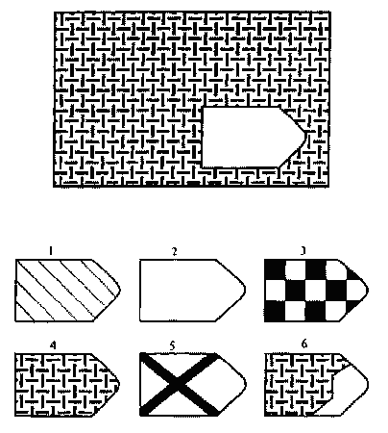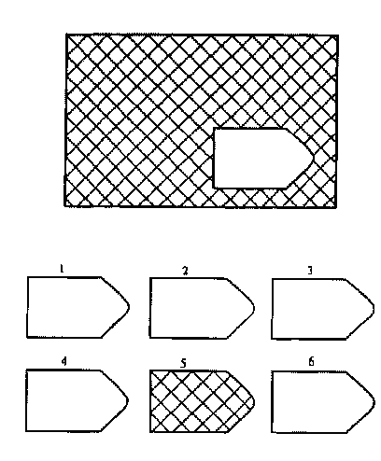

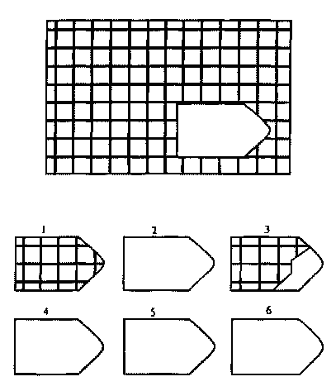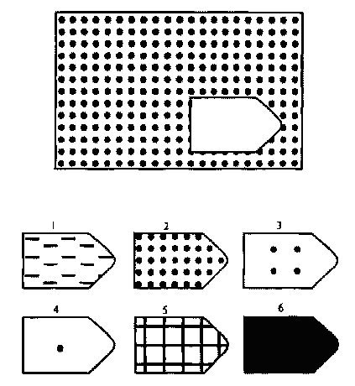

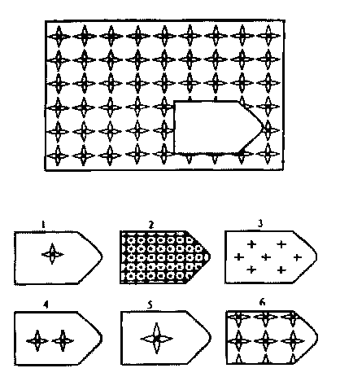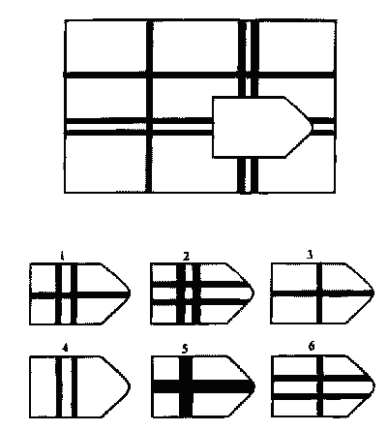

**Протокол к методике «Цветные Прогрессивные Матрицы Равена»**

Фамилия, Имя___________________________________Возраст__________Дата__________

|  |  |  |  |  |  |  |  |  |  |  |  |  |  |
| --- | --- | --- | --- | --- | --- | --- | --- | --- | --- | --- | --- | --- | --- |
| **серия А** | | | |  | **серия АВ** | | | |  | **серия В** | | | |
|  | **ключ** | **выбор ребенка** | **балл** |  |  | **ключ** | **выбор ребенка** | **балл** |  |  | **ключ** | **выбор ребенка** | **балл** |
| 1. | **4** |  |  |  | 1. | **4** |  |  |  | 1. | **4** |  |  |
| 2. | **5** |  |  |  | 2. | **5** |  |  |  | 2. | **1** |  |  |
| 3. | **1** |  |  |  | 3. | **1** |  |  |  | 3. | **3** |  |  |
| 4. | **2** |  |  |  | 4. | **6** |  |  |  | 4. | **6** |  |  |
| 5. | **6** |  |  |  | 5. | **2** |  |  |  | 5. | **5** |  |  |
| 6. | **5** |  |  |  | 6. | **5** |  |  |  | 6. | **4** |  |  |
| 7. | **1** |  |  |  | 7. | **4** |  |  |  | 7. | **1** |  |  |
| 8. | **3** |  |  |  | 8. | **3** |  |  |  | 8. | **2** |  |  |
| 9. | **4** |  |  |  | 9. | **2** |  |  |  | 9. | **2** |  |  |
| 10. | **2** |  |  |  | 10. | **3** |  |  |  | 10. | **5** |  |  |
| 11. | **3** |  |  |  | 11. | **1** |  |  |  | 11. | **2** |  |  |
| 12. | **6** |  |  |  | 12. | **6** |  |  |  | 12. | **6** |  |  |
| **∑** | | |  | **∑** | | | |  | **∑** | | | |  |
| **Суммарный показатель (балл) выполнения теста:** | | | | | | | | | | | | | |

**∑** проб (с 2-й и 3-й попыток) ________________________________________________________________

Количество решенных аналогий

(матрицы А11; А12; АВ12; В8-В12) __________________________________________________________

**Качественные показатели деятельности ребенка:**

Темп и характер деятельности _______________________________________________________________

Характер ошибок __________________________________________________________________________

Показатели обучаемости ____________________________________________________________________

Другие показатели деятельности:

Психолог ___________________________

**Диагностика познавательной сферы**

**Методика «Установление последовательности событий»**

Методика предназначена для выявления сообразительности, умения понимать связь событий и строить последовательные умозаключения. Предложена А. Н. Бернштейном.

Для проведения опыта необходимы серии сюжетных картинок (в количестве 3‑6 картин), на которых изображены этапы какого-либо события.

Испытуемому показывают пачку перемешанных карточек и говорят: «Вот здесь на всех рисунках изображено одно и то же событие. Нужно разобрать, с чего все началось, что было дальше и чем дело кончилось. Вот сюда (экспериментатор указывает место) положите первую картинку, на которой нарисовано начало, сюда ‑ вторую, третью..., а сюда последнюю».

После того как испытуемый разложил все картинки, экспериментатор записывает в протоколе, как он разложил (например: 5, 4, 1, 2, 3), и лишь после этого просит испытуемого рассказать по порядку о том, что получилось. Если он разложил неправильно, ему задают вопросы, цель которых помочь больному установить противоречие в его рассуждениях, выявить допущенные ошибки.

Если вторая попытка безуспешна, тогда экспериментатор сам показывает испытуемому последовательность событий и, перемешав снова все карточки, предлагает ему разложить их снова ‑ в третий раз или составить рассказ, отражающий последовательность событий.

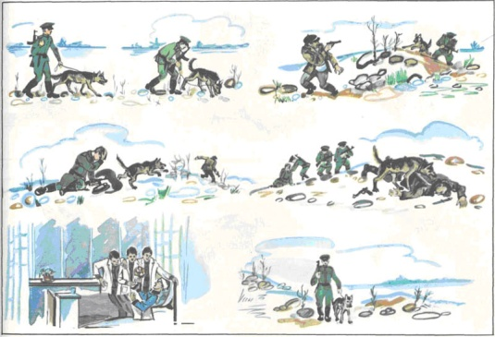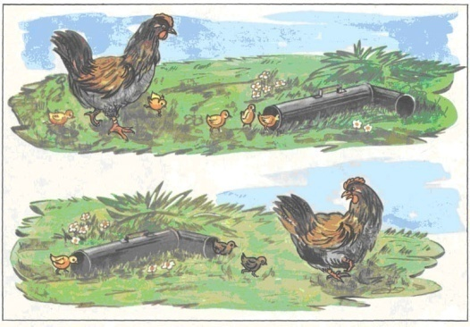

Протокол к методике «Установление последовательности событий»

Фамилия, имя ____________________________________ Возраст____________

|  |  |  |  |  |  |  |
| --- | --- | --- | --- | --- | --- | --- |
| № | Название серии | Раскладка | Рассказ ребенка | Соответств. рассказа - раскладке | Вид помощи и замечания специалиста | Реакции ребенка |
| 1 | *Снеговик*  (3 карт.) |  |  |  |  |  |
| 2. | *Клумба*  (4 карт.) |  |  |  |  |  |
| 3. | *Портрет*  (5 карт.) |  |  |  |  |  |
| 4. | *Садовод*  (6 карт.) |  |  |  |  |  |

### Психолог _______________________

**Диагностика эмоционально-волевой сферы**

**Методика «СОМОР»**

Методика СОМОР состоит из 8 рисунков. Изображения выполнены схематично для облегчения процесса идентификации и большей «свободы» ответов и выборов ребенка.  От ре­бенка не требуется развернутого ответа, что существенно облег­чает выполнение задания. Ценность представляет и тот факт, что в ситуации отказа (или невозможности) ребенка давать вербаль­ные ответы он может просто отмечать позиции тех или иных персонажей (показывать пальцем, отвечая на вопрос специали­ста). Порядок представления рисунков и подачи вопросов жестко не определен, и психолог может изменять последовательность предъявления рисунков и вопросов, давать их в порядке, удоб­ном для ребенка или необходимом для целей и логики исследо­вания.

Процедура проведения методики проста, не требует никаких дополнительных средств и оборудования, может повторяться че­рез небольшие промежутки времени. Очень показательным явля­ется проведение исследования с помощью методики СОМОР с одним и тем же ребенком до и после различных психокоррекционных мероприятий для оценки их эффективности. Таким образом, могут быть определены мотивационная сторона готовности к самому процессу посещения школы или страх перед школой.

Методика СОМОР предназначена для индивидуального обсле­дования. Время выполнения методики ребенком составляет от 10 до 18 мин.

**Критерии оценки.**

*Высокий уровень* – задание выполняет самостоятельно, отсутствие тревоги, беспокойства, неуверенности; адекватная самооценка ребёнка, критичен к ситуациям взаимодействия с людьми и к себе.

*Средний уровень* – задание выполняет с помощью, присутствует небольшая тревога, неуверенность, самооценка занижена.

*Низкий уровень* - задание не выполняет или требуется большая организационная помощь, низкая самооценка, большая тревога, неуверенность в своих силах.

**Инструкция:** « Посмотри, здесь нарисована дорога от остановки до школы. Представь, что ты идешь в школу. Покажи:

А) где тут находишься ты;

Б) кто рядом с тобой »

Далее вопросы задаются в зависимости от того, где ребенок обозначил себя.

В) «где тут находиться учитель;

Г) кто из детей находиться рядом с ней;

Д) кто самый последний;

Е) где бы ты хотел находиться»

При этом в регистрационном бланке отмечается порядок называния того или иного лица. Отмечаются ответы на дополнительные вопросы, эмоциональные реакции ребенка, его реплики.

По результатам выполнения методики психолого может оценить такие характеристики как: самооценка ребенка, уровень притязаний на успех или принятие, наличие беспокойства, тревоги, неуверенности в себе, адекватность поведения.

# Протокол к методике СОМОР

Фамилия, Имя _____________________________ Возраст___________Дата _________

|  |  |  |
| --- | --- | --- |
| Тестовые изображения | Порядок обозначения называемых лиц | Эмоциональные и поведенческие, речевые реакции ребенка |
| лист 4а    детский сад | Ближе всего к ребенку: |  |
| лист 5а  детский сад  из детского сада | Ближе всего к ребенку: |  |

## Психолог _______________________

***Приложение № 5***

**Календарно-тематическое планирование цикла занятий по формированию и развитию познавательной и интеллектуальной сферы «Лучик»**

|  |  |  |  |
| --- | --- | --- | --- |
| № | Тема занятия | Задачи | Кол-во  часов |
| 1. | Временные представления | Знакомство с частями суток, с их последовательностью. | 1 |
| 2. | Геометрические фигуры | Знакомство с геометрическими фигурами (круг, квадрат, треугольник, прямоугольник).  Развитие зрительного восприятия, внимания, формирование элементарных математических представлений. | 1 |
| 3. | «Запомни цвета» Отношение порядка следования | Знакомство с понятиями: первый, последний, крайний, перед, после.  Развитие речи, расширение математических представлений. | 1 |
| 4. | Рисование прямых, вертикальных и горизонтальных линий | Развитие графических навыков, мелкой моторики, зрительного внимания, развитие зрительного восприятия, формирование элементарных математических представлений. | 1 |
| 5. | «Волшебный мешочек» Разгадывание предметов | Формирование навыка тактильно узнавать предметы.  Развитие мелкой моторики развитие тактильного восприятия. | 1 |
| 6. | Части и целое | Формирование навыка узнавать предмет по части и собирать из частей целый предмет.  Развитие целостного и дифференцированного восприятия, развитие зрительного внимания. | 1 |
| 7. | Число и цифра  «Порядок предметов» | Формирование представлений о составе числа, порядок числа, соотнесение с предметами, написание.  Формирование математических представлений, развитие мыслительных операций. | 1 |
| 8. | Написание элементов букв, букв.  Чтение слогов.  Написание слогов | Развитие зрительного внимания и зрительного восприятия развитие зрительно-моторной координации, формирование пространственной ориентировки на листе бумаги  Сенсорное развитие, развитие кругозора, развитие словаря, развитие наглядно-образного мышления  Развитие зрительного внимания и зрительного восприятия развитие зрительно-моторной координации, формирование Пространственной ориентировки на листе бумаги.  Дать детям понятие о гласных и согласных звуках*;*уточнить их артикуляцию; познакомить с их графическим обозначением; учить соотносить звук и букву. | 6 |
| 9. | Написание цифр | Развитие графических навыков, мелкой моторики, зрительного внимания, развитие зрительного восприятия, формирование элементарных математических представлений. | 1 |
| 10. | Прямой и обратный счет в пределах 10 | Формирование математических представлений, развитие мыслительных операций. | 1 |

***Приложение № 6***

**Дефектологическое обследование**

1.Умение вступать в контакт ___________________________________________________________________________________________________________________________________________________________________________________________________________________________

2.Сведения о себе

___________________________________________________________________________________________________________________________________________________________________________________________________________________________

3.Понимание обращённой речи ___________________________________________________________________________________________________________________________________________________________________________________________________________________________

4.Уровень общей осведомлённости ___________________________________________________________________________________________________________________________________________________________________________________________________________________________

5.Графо-моторные навыки:

А) Ведущая рука _________________________________________________________

Б) Моторика кистей и пальцев рук __________________________________________

6.Пространственно-временные понятия и отношения:

А) Части суток, времена года ______________________________________________

________________________________________________________________________________________________________________________________________________

Б) Различает правую, левую стороны на своём теле ____________________________

________________________________________________________________________

В) Складывание разрезных картинок (горизонтали, вертикали, диагонали из 4-6 частей) __________________________________________________________________

________________________________________________________________________

Г) Понимание простых, сложных предлогов__________________________________

7.Сформированность сенсорных эталонов:

А) Цвет:

___________________________________________________________________________________________________________________________________________________________________________________________________________________________

Б) Форма:

___________________________________________________________________________________________________________________________________________________________________________________________________________________________

Узнавание формы в рисунке, в предмете ____________________________________

________________________________________________________________________

В) Величина ____________________________________________________________

________________________________________________________________________________________________________________________________________________

8.Память:

А) Объём слухоречевой памяти:

- Повторение фразы: «Летом в лесу было много ягод и грибов» _________________

________________________________________________________________________

Б) Зрительная память:

- Запомни, что нарисовано (предъявляется 7 картинок) _________________________

________________________________________________________________________

9. Исследование внимания:

А) Найди пару каждому зонтику ____________________________________________

Б) Расставь значки в фигурках по образцу_____________________________________

________________________________________________________________________

10. Мышление:

А) Чего не хватает? _______________________________________________________

Б) «4-ый лишний» ________________________________________________________

________________________________________________________________________

В) Подбор обобщающего слова _____________________________________________

________________________________________________________________________

Г) Чем похожи, чем отличаются? ____________________________________________

________________________________________________________________________

Д) Что сначала, а что потом? _______________________________________________

________________________________________________________________________

11. Математика:

А) Счёт _________________________________________________________________

Б) Сравнение множеств (больше, меньше, равно) ______________________________

В) Выделение предметов из множества ______________________________________

________________________________________________________________________

Г) Соотнесение количества предметов с числом _______________________________

12. Особенности эмоционально-волевой сферы ________________________________

________________________________________________________________________

Вывод: __________________________________________________________________

_____________________________________________________________________